11. 5. 2020
MAT Preverim svoje znanje, miselni orehi
- V delovnem zvezku reši naloge na strani 25.
- Če želiš, reši miselne orehe na strani 26.

SLJ
1. ura: Šolski jedilnik
- Iz česa je kaj?
Kateri sladoled imaš rad? Po čem poimenujemo vrsto sladoleda, npr. jagodov sladoled, limonin sladoled, vaniljev sladoled, čokoladni sladoled, jogurtov sladoled?
Vrste sladoleda poimenujemo po
- sadju, ki mu je dodano, npr. jagode, limone, pistacije, vanilja.
- snoveh, ki so mu dodane: čokolada, jogurt, mleko.
Povej, iz česa je, npr. marelični sok, marelična marmelada, marelični cmok, marelični jogurt, marelični biskvit.
- Vzemi delovni zvezek in reši naloge na straneh 58 in 59. Naloge Ponovim ti NI treba rešiti.
- Če želiš, lahko rešiš delovni list.
DELOVNI LIST

Poimenuj narisano. Združi besedi in zapiši vrsto predmeta,
ki si ga dobil.
les → ___________________________

mleko → ___________________________

maslo → ____________________________

les → ______________________________

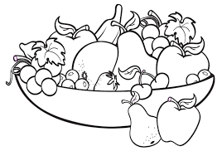sok → ___________________________

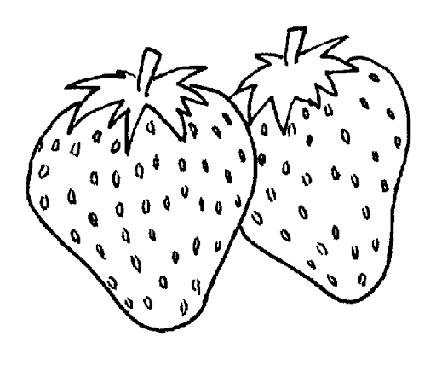 sladoled → ________________________

smetana →___________________________

steklo → ___________________________

2. ura: Pravljica Mišek Miško in Belamiška
- V berilu na strani 105 večkrat preberi odlomek pravljice Mišek Miško in Belamiška, da bo branje tekoče.

ŠPO Vaje za športnovzgojni karton
- Ogrej se s tekom.
- Izvedi gimnastične vaje.
- Izvedi naslenje naloge za športnovzgojni karton:
- dvig trupa (trebušnjaki)
- dotikanje plošče z roko
- predklon na klopi
1. Dvig trupa  Uleži se na hrbet, noge pokrči v kolenih, roki prekrižaj čez prsni koš z dlanmi na nasprotni rami.  Stopali naj ti kdo drži ob tla ali pa jih zatakneš pod nek težji predmet.  Če želiš, lahko šteješ koliko trebušnjakov narediš v eni minuti, kot to počnemo za športno vzgojni karton. | 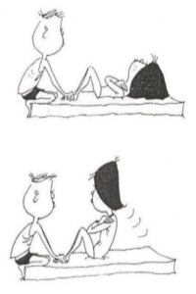
2. Dotikanje plošče z roko  Eno roko položiš na mizo pred sabo (»slabšo« roko), drugo prekrižaš. Izmenično se dotikaš levo in desno od roke, ki miruje. To gibanje naj bo čim hitrejše, kolikor hitro moreš. | 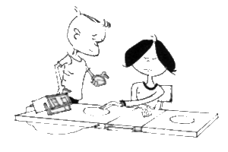
3. Predklon na klopci  Stopi na klopco ali stol z iztegnjenimi nogami, stopala so vzporedno. Predklon izvedi kolikor moreš globoko. V končnem položaju ostani dve sekundi.  Pazi, da ne padeš s klopce ali stola! | 